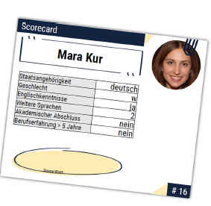
Einladung zu einem Bewerbungsgespräch: Ja oder nein?
Situation: In einem Betrieb wurden von den vorhandenen
Mitarbeiterinnen und Mitarbeitern jeweils folgende Daten
erhoben:
Staatsangehörigkeit, Geschlecht, Englischkenntnisse,
weitere Sprachen, akademischer Abschluss und
Berufserfahrung (über 5 Jahre).
Jedem Mitarbeiter ein Score-Wert (hoch oder niedrig) zugeordnet.
Dem Betrieb liegen nun die Bewerbungsunterlagen von Mara Kur vor.
Da im Unternehmen dringend gute Mitarbeiter gebraucht werden, aber wenig Zeit
für zahlreiche Bewerbungsgespräche bleibt, soll vorab schon entschieden werden,
ob Mara Kur überhaupt zu einem Vorstellungsgespräch eingeladen werden soll oder nicht.
Score-Wert
Wie würden Sie entscheiden?
1. Überlegen Sie zunächst, welche beiden der oben aufgelisteten Merkmale
(Staatsangehörigkeit bis Berufserfahrung) für Sie persönlich entscheidend wären, um einen
Bewerber zu einem Gespräch einzuladen, und welche Merkmale für Sie unwichtig sind.
Notieren Sie Ihre Wahl und geben Sie eine kurze Begründung dafür an!
Wichtig: Berufserfahrung Betrieb braucht Expertise und keinen Berufsanfänger
Englischkenntnisse Englisch sollte möglichst jeder sprechen, v.a. aber in einem
großen Betrieb
Unwichtig: Geschlecht Diskriminierung
Weitere Sprachen wenn Englisch gesprochen wird, reicht das aus!
Datenanalyse
2. Laden Sie den Datensatz „bewerbungengrosserdatensatz.xlsx“ mit dem „File“-Widget in
Orange hoch und überprüfen Sie mit dem Widget „Data Table“ Ihren Datensatz auf
folgende Kriterien:
Zielvariable (target) festgelegt: ja , nein ?
5000 Instanzen vorhanden: ja , nein ?
Fehlende Merkmalsausprägungen: ja , nein ?
Anzahl der Merkmale: ; Anzahl numerischer Merkmale:
Anzahl an Meta-Daten:

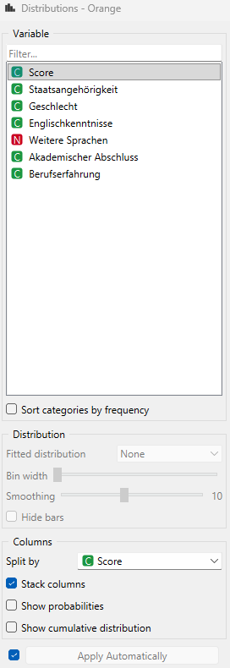
3. Nehmen Sie im Widget „Distributions“ folgende Einstellungen (rote Pfeile) vor und
ergänzen Sie in der Tabelle bei Zeile 1 die Anzahl und den
prozentualen Anteil der Mitarbeiter im Unternehmen mit
einem niedrigen Score-Wert.
1
Merkmal | Anzahl  Score hoch  (in group) | Prozentanteil Score hoch  (in group)  overall | Anzahl  Score niedrig  (in group) | Prozentanteil  Score niedrig  (in group)  overall
Score | 1754 | 35,08 % | 3246 | 64,92 %
Staats-angehörigkeit (nur dt.) | 1736 | (35,09 %)  34,72 % | 3211 | (64,91 %)  64,22 %
Staats-  angehötigkeit  (österr.) | 18 | (33,96 %)  0,36 % | 35 | (66,04 %)  0,70 %
Akadem.  Abschluss  (ja) | 1352 | 89,77 %  27,04 % | 154 | 10,23 %  3,08 %
Akadem.  Abschluss  (nein) | 402 | 11,51 %  8,04 % | 3092 | 88,49 %  61,84 %
Englischkennt-  nisse (ja) | 496 | 74,36 %  9,92 % | 171 | 25,64 %  3,42 %
Englischkennt-  nisse (nein) | 1258 | 29,03 %  25,16 % | 3075 | 70,97 %  61,50 %
Berufserfahrung  (über 5 Jahre)  (ja) | 1304 | 92,55 %  26,08 % | 105 | 7,45 %  2,10 %
Berufserfahrung  (über 5 Jahre)  (nein) | 450 | 12,53 %  9,00 % | 3141 | 87,74 %  62,82 %
Tabelle:

Ermitteln Sie die fehlenden Tabellenwerte (Häufigkeiten
innerhalb der Gruppe (=Merkmalsausprägung) und im
Vergleich zur Gesamtzahl an Mitarbeitern durch eine
Änderung der Einstellungen im Widget „Distributions“
(bei Pfeil 1).
Nutzen Sie anschließend Ihre Tabellenwerte und bestimmen Sie die beiden wichtigsten Merkmale (inkl. Ausprägung) für die Bewertung eines Mitarbeiters als „hoch“ bzw. „niedrig“. Begründen Sie Ihre Entscheidung!
Entscheidende Merkmale: Akademischer Abschluss ja und Berufserfahrung über 5 Jahre
Begründung: Beide Merkmale mit der jew. Ausprägung tragen prozentual und in absoluten Zahlen betrachtet am meisten zu einem hohen Scorewert bei. Betrachtet man die Prozentanteile innerhalb der Gruppe, erkennt man, dass ein hoher Prozentsatz der Personen (89,77 % bzw. 92,55 %) mit dieser Merkmalsausprägung zum Scorewert hoch beitragen.

Aufgabenteil 2: Klassifikator erstellen und auswerten
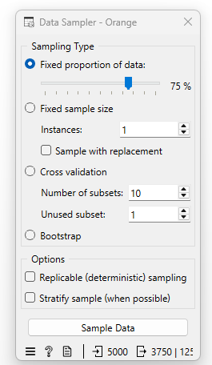
4. Erstellen Sie unter Verwendung des Widgets „Tree“ einen Entscheidungsbaum. Verwenden Sie zum Trainieren Ihres Klassifikators Trainingsdaten, die Sie mit dem Widget „Data Sampler“ aus dem Gesamtdatensatz erzeugen. Bei den Einstellungen im Widget „Data Sampler“ wählen Sie bei „Fixed proportion of data: 75 %“ (siehe Abbildung). Damit werden die 5000 Datenpunkte der Mitarbeiter aufgeteilt in Trainingsdaten (75 % von 5000 = 3750) und
Testdaten (25 % von 5000 = 1250).
Beschreiben Sie kurz die Ziele, die mit dem Aufteilen des
Datensatzes in Trainings- und Testdaten jeweils erreicht
werden sollen.
Trainingsadaten zum Trainieren eines
Klassifikatormodells im Rahmen eines überwachten
Lernprozesses Ergebnis: Klassifikator-Modell, z.B.
Entscheidungsbaum
Mit den Testdaten, die ebenfalls schon vorab
klassifiziert sind, aber im Ggs. zu den Trainingsdaten
nicht zum Trainieren des Klassifikators verwendet
wurden, wird die Qualität des Modells (z.B. ablesbar an
der Korrektklassifikationsrate (=CA)) bestimmt.

5. Verbinden Sie 2 weitere „Data Table“-Widgets mit dem Widget „Data Sampler“, um sich die für das Training ausgewählten Daten (= Data Sample) und die für das Testen ausgewählten Daten (= Remaining Data) in Tabellenform anzuschauen. Um die jeweils richtigen Daten an die beiden „Data Table“-Widgets zu schicken, müssen Sie durch Doppelklicken an der Verbindungslinie zweier Widgets, die entsprechende Datenauswahl (siehe Grafik) vornehmen.
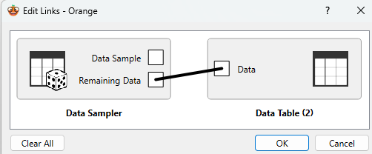

(hier: Remaining Data (=Testdaten) ausgewählt)
Trainieren Sie anschließend den Entscheidungsbaum-Klassifikator („Tree“-Widget) mit den ausgewählten Trainingsdaten (=Data Sample).
Tipps: Achten Sie darauf, dass Sie über die Verbindung der Widgets „Data Sampler und „Tree“ die richtigen Daten, d.h. die Trainingsdaten (=Data Sample) schicken.
Beurteilen Sie anschließend die Qualität des Entscheidungsbaums mithilfe der wichtigsten Kennwerte, die Sie über die Widgets „Predicitions“ und „Confusion Matrix“ gewinnen können.
Tipps: Das Widget „Predictions“ benötigt als Eingänge den Testdatensatz (=Remaning Data) und die Ausgabe des Entscheidungsbaums (Models Predictions).
Die „Confusion Matrix“ benötigt als Dateneingang den Datenausgang von „Predictions“
(Evaluation Results).
KKR: 93,8 % Sehr hoch
Confusion Matrix: Von 1250 Personen wurden 1178 richtig klassifiziert (von 449 hoch eingestuften Mitarbeitern wurden 417 oder 92,9 % richtig klassifiziert, von den 801 niedrig eingestuften Mitarbeitern wurden 761 oder 95 % korrekt klassifiziert)
5. Für Profis: Beschreiben Sie die Bedeutung der beiden im Widget „Tree“ einstellbaren Parameter: „Min. number of instances in leaves„ und „Limit the maximum tree depth to“ im Hinblick auf die Größe und Überschaubarkeit des Entscheidungsbaums sowie auf das Klassifikationsergebnis.
Min. number of instances in leaves: beschränkt die Zahl der Datenpunkte in den „Blättern“, die mindestens enthalten sein dürfen begrenzt die „Breite“ eines Baums
Limit the maximum tree depth to: beschränkt die Baumtiefe auf eine eingestellte Anzahl an Knoten (?)
Mit beiden Begrenzungen wirkt man auf die Überschaubarkeit des Baums und damit die Nutzbarmachung des Baums („ablesen“) ein.
Beide Parameter können so gewählt werden, dass sie sowohl ein underfitting (= Modell zu grob) als auch ein overfitting (=Auswendig-Lernen des Modellsvermeiden.
Beide beeinflussen zudem die Korrektklassifikationsrate.
6. Was passiert nun mit Mara Kur? Erhält Sie eine Einladung zum Vorstellungsgespräch?
6.1 Schätzen Sie den Score von Mara Kur anhand ihrer
nebenstehenden Merkmalsausprägungen ein!

6.2 Nutzen Sie das Widget „Tree Viewer“, um den Score
von Mara Kur abzulesen. Notieren Sie den Score!
hoch
6.3 Für Schnelle:
Erstellen Sie anschließend eine Excel-Tabelle mit den Daten von Mara Kur und speichern Sie die Tabelle unter einem geeigneten Namen ab.
Legen Sie unterhalb Ihres bisherigen Workflows einen zweiten an. Verwenden Sie wie oben den gleichen Datensatz (5000 Mitarbeiter) und die gleichen Widgets („File“; „Data Sampler“ (gleiche Aufteilung der Trainings- und Testdaten), „Tree“, „Tree Viewer“, Predictions“) und testen Sie anschließend den entstandenen Entscheidungsbaum mit den Daten von Mara Kur.
Notieren Sie den vorausgesagten Score von Mara Kur inklusive der Wahrscheinlichkeit!
96 % hoch
Tipp: Um Formatierungsfehler zu vermeiden, kopieren Sie die ersten beiden Zeilen des Mitarbeiterdatensatzes und tragen Sie in der zweiten Zeile die Daten von Mara Kur ein. Beim der Zielvariablen tragen Sie in die Tabelle „?“ ein. Beim Hochladen mit „File“ hilft es manchmal die Zielvariable (hier: Score) nicht als „target“, sondern als „meta“-Attribut zu kennzeichnen.

6.4 Für ganz Schnelle: Vergleichen Sie die beiden Entscheidungsbäume (Widget „Tree Viewer nutzen) und erklären Sie die Unterschiede!
Tree 1: 138 Knoten, 73 Blätter
Tree 2: 133 Knoten, 69 Blätter
Ursache: Data Sampler „würfelt“ unterschiedliche Trainings- und Testdaten aus!

Materialien zu den Handreichungen "Künstliche Intelligenz“ (Jahrgangsstufen 11 und 13)
Link Handreichung: https://www.isb.bayern.de/fileadmin/user_upload/Gymnasium/Faecher/Informatik/Handreichungen/Kuenstliche_Intelligenz/isb_kuenstliche_intelligenz_in_jgst_11.pdf
Link Materialien: https://lernplattform.bycs.de/mod/folder/view.php?id=42001396

